Drogie dzieci!
Chcecie dowiedzieć się gdzie występują bociany, jak zbudować gniazdo, co zrobić gdy znajdziemy rannego bociana, a także podejrzeć jak zachowują się w swoim gnieździe?
zajrzyjcie na stronę https://klekusiowo.pl/.
Wykorzystując klocki lub inne materiały spróbujcie w domu zbudować mini gniazdo dla bociana. Możecie również ulepić figurkę bociana z masy solnej lub plasteliny i włożyć go do waszego gniazda.

Pamiętajcie, że 22 kwietnia obchodzimy Dzień Ziemi. Niestety w tym roku nie możemy go świętować w szkole

Dlaczego właściwie obchodzimy Dzień Ziemi?

Dawno temu w Ameryce…
Wszystko zaczęło się już w latach 70-tych w USA. To były czasy hipisów, wojny w Wietnamie, Jimiego Hendrixa czy przebojów Beatlesów i Simona & Garfunkela. Ale też czasy, gdy nie przejmowano się zbytnio zanieczyszczeniem środowiska, bo przecież jasne było, że przemysł musi truć, żeby się wciąż rozwijać, a samochody muszą spalać hektolitry paliwa w swoich wielkich silnikach V8.
Lecz znalazł się jeden człowiek, któremu środowisko naturalne nie było obojętne. W 1969 roku na własne oczy widział wielki wyciek oleju w Santa Barbara, który go mocno poruszył. Dodatkowo zainspirował go ruch antywojenny, który postanowił wykorzystać do zainteresowania społeczeństwa sprawami zanieczyszczenia powietrza i wody (w tamtych czasach nie słyszano jeszcze o zmianach klimatu). Ten człowiek nazywał się Gaylord Nelson.
Jeżeli chcecie dowiedzieć się więcej, zapraszamy na stronę:
https://www.green-projects.pl/dzien-ziemi-dlaczego-go-obchodzimy/

A tymczasem podajemy jeszcze kilka propozycji:
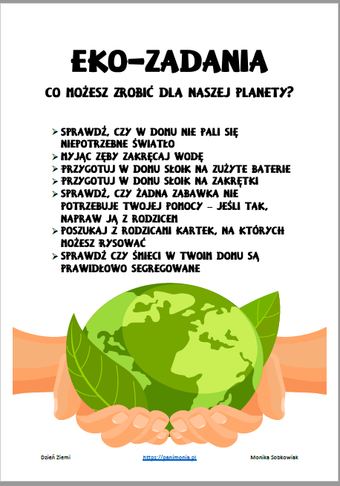
A przy okazji Dnia Ziemi – zachęcamy do ich dwustronnego wydruku. Przykład własny osoby dorosłej to cenna lekcja dla każdego malucha!
Jest ich 6.
Pierwsza z nich utrwala odpady wędrujące do żółtego kontenera.
Druga służy zabawom twórczym i umożliwia udekorowanie eko-torby.
Trzecia to labirynt, a jego zalet nie trzeba bronić.
Czwarta stwarza okazję do przeliczania.
Piąta – to kolorowanka. Przyjemna, moim zdaniem.
Szósta karta wydaje się być podobna do pierwszej, ale to o wiele trudniejsze zadanie – tym razem dziecko musi przywołać z pamięci produkty, które powinny trafić do koszy oznaczonych konkretnym kolorem. Ze smutkiem stwierdzam, że niektórzy dorośli mogliby polec na tym zadaniu.
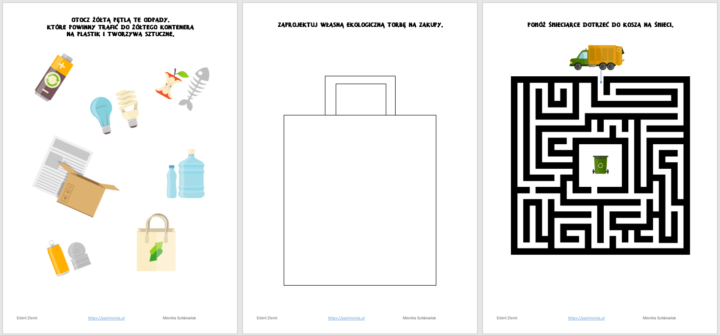

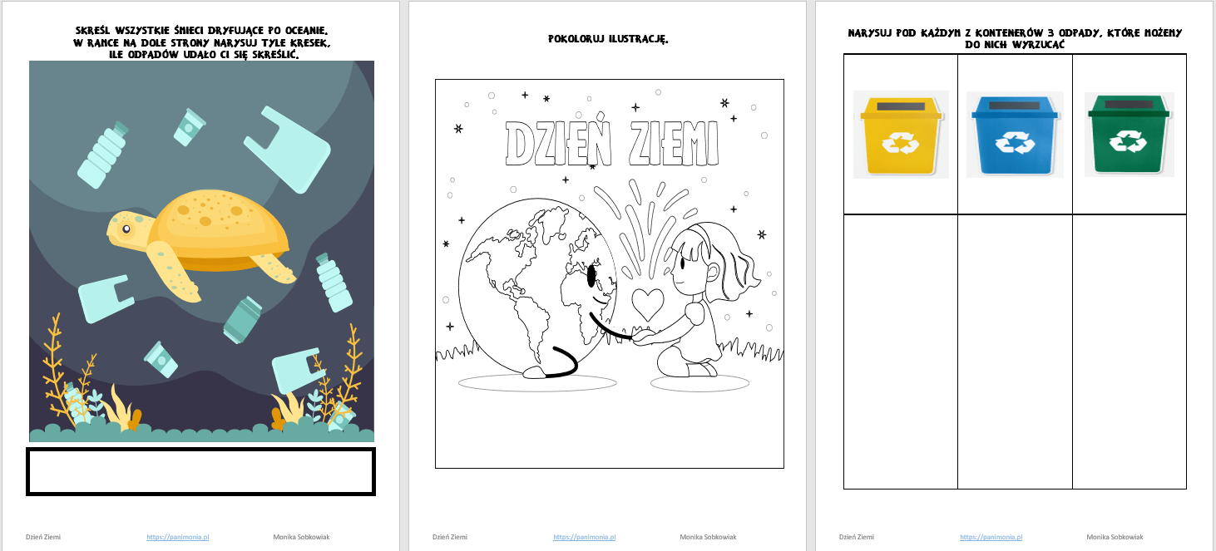

Karty pracy pobierzesz tutaj: https://panimonia.pl/wp-content/uploads/2020/04/eko-karty-pracy.pdf
Miłej zabawy,
Zespół świetlicowy

